# 使用 DocumentDB 生成 Node.js Web 应用程序

[AZURE.SELECTOR] - [.NET](/documentation/articles/documentdb-dotnet-application) - [Node.js](/documentation/articles/documentdb-nodejs-application) - [Java](/documentation/articles/documentdb-java-application) - [Python](/documentation/articles/documentdb-python-application)

本 Node.js 教程展示如何使用 Azure DocumentDB 服务存储和访问托管在 Azure 网站上的 Node.js Express 应用程序中的数据。

我们建议通过观看以下视频进行入门学习，其中你将了解如何设置 Azure DocumentDB 数据库帐户并将 JSON 文档存储在 Node.js 应用程序中。

[AZURE.VIDEO azure-demo-getting-started-with-azure-documentdb-on-nodejs-in-linux]

再返回到本 Node.js 教程，你将了解以下问题的答案：

* 如何借助 documentdb npm 模块使用 DocumentDB？
* 如何将 Web 应用程序部署到 Azure 网站？

按照本数据库教程中的说明操作，你将构建一个简单的基于 Web 的任务管理应用程序，该应用程序可用于创建、检索和完成任务。任务将存储为 Azure DocumentDB 中的 JSON 文档。

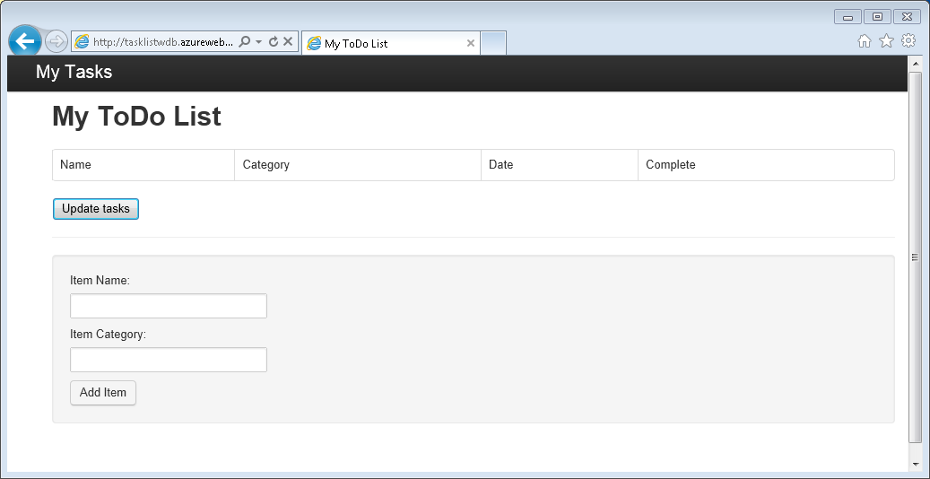

在本 Node.js 教程中创建的 My Todo List 应用程序的屏幕截图

没有时间完成本教程且只想获取完整的解决方案？ 没有问题，你可以从 [GitHub](https://github.com/Azure-Samples/documentdb-node-todo-app) 获得完整的示例解决方案。

## 先决条件

[AZURE.TIP] 本 Node.js 教程假定你之前有使用 Node.js 和 Azure 网站的经验。

在按照本文中的说明操作之前，你应确保已拥有下列项：

* 有效的 Azure 帐户。如果你没有帐户，只需花费几分钟就能创建一个免费试用帐户。有关详细信息，请参阅 [Azure 免费试用](https://azure.microsoft.com/pricing/free-trial/)。
* [Node.js](http://nodejs.org/) 版本 v0.10.29 或更高版本。
* [Express 生成器](http://www.expressjs.com/starter/generator.html)（你可以通过 npm install express-generator -g 安装它）
* [Git](http://git-scm.com/)。

## 步骤 1：创建 DocumentDB 数据库帐户

让我们首先创建 DocumentDB 帐户。如果你已有帐户，则可以跳到步骤 2：创建新的 Node.js 应用程序。

[AZURE.INCLUDE [documentdb-create-dbaccount](../includes/documentdb-create-dbaccount.md)]

[AZURE.INCLUDE [documentdb-keys](../includes/documentdb-keys.md)]

## 步骤 2：了解如何创建新的 Node.js 应用程序

现在让我们来了解如何使用 [Express](http://expressjs.com/) 框架创建基本的 Hello World Node.js 项目。

1. 打开你最爱的终端。
2. 使用 Express 生成器生成名叫 **todo** 的新应用程序。

* express todo

1. 打开新的 **todo** 目录并安装依赖项。

* cd todo  
  npm install

1. 运行新应用程序。

* npm start

1. 你可以通过导航浏览器到 <http://localhost:3000> 以查看新的应用程序。

* 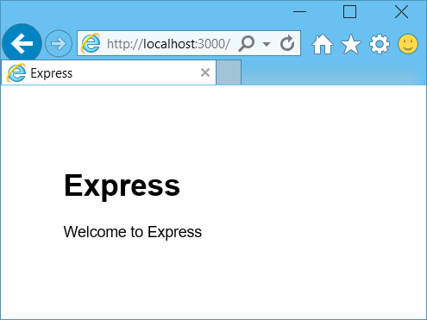
* 了解 Node.js - 浏览器窗口中 Hello World 应用程序的屏幕截图

## 步骤 3：安装其他模块

**package.json** 文件是在项目的根目录中创建的文件之一。此文件包含一系列其他模块，它们是 Node.js 应用程序必需的。稍后，在你将此应用程序部署到 Azure 网站时，使用此文件以确定需要在 Azure 上安装哪些模块来支持你的应用程序。我们仍需要为本教程多安装两个包。

1. 返回终端，通过 npm 安装 **async** 模块。

* npm install async --save

1. 通过 npm 安装 **documentdb** 模块。这是 DocumentDB 所有奇迹发生的模块。

* npm install documentdb --save

1. 快速检查应用程序的 **package.json** 文件应显示其他模块。此文件将通知 Azure 当运行应用程序时要下载并安装的包。它应类似于下面的示例。

* 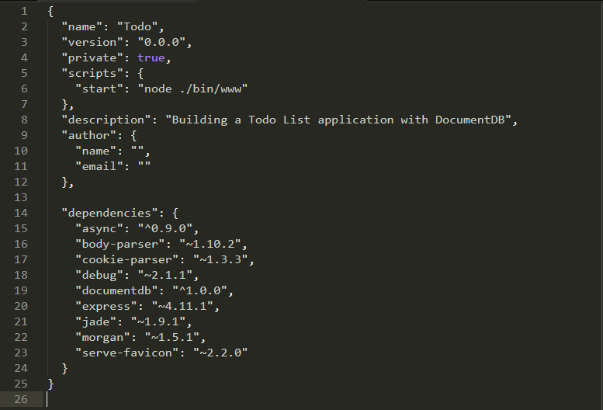
* package.json 选项卡的屏幕截图
* 这将告知 Node（稍后告知 Azure），你的应用程序依赖于这些模块。

## 步骤 4：在节点应用程序中使用 DocumentDB 服务

这负责处理所有的初始安装和配置，现在让我们看看为什么要用这步，可以使用 Azure DocumentDB 编写一些代码。

### 创建模型

1. 在项目目录中，创建名为 **models** 的新目录。
2. 在 **models** 目录中，创建一个名为 **taskDao.js** 的新文件。此文件将包含我们应用程序所创建任务的模型。
3. 在同一个 **models** 目录中，创建另一个名为 **docdbUtils.js** 的新文件。此文件将包含一些可重用的有用代码，我们将在整个应用程序期间用到这些代码。
4. 将以下代码复制到 **docdbUtils.js** 中

* var DocumentDBClient = require('documentdb').DocumentClient;  
    
  var DocDBUtils = {  
   getOrCreateDatabase: function (client, databaseId, callback) {  
   var querySpec = {  
   query: 'SELECT * FROM root r WHERE r.id= @id',  
   parameters: [{  
   name: '@id',  
   value: databaseId  
   }]  
   };  
    
   client.queryDatabases(querySpec).toArray(function (err, results) {  
   if (err) {  
   callback(err);  
    
   } else {  
   if (results.length === 0) {  
   var databaseSpec = {  
   id: databaseId  
   };  
    
   client.createDatabase(databaseSpec, function (err, created) {  
   callback(null, created);  
   });  
    
   } else {  
   callback(null, results[0]);  
   }  
   }  
   });  
   },  
    
   getOrCreateCollection: function (client, databaseLink, collectionId, callback) {  
   var querySpec = {  
   query: 'SELECT * FROM root r WHERE r.id=@id',  
   parameters: [{  
   name: '@id',  
   value: collectionId  
   }]  
   };   
    
   client.queryCollections(databaseLink, querySpec).toArray(function (err, results) {  
   if (err) {  
   callback(err);  
    
   } else {   
   if (results.length === 0) {  
   var collectionSpec = {  
   id: collectionId  
   };  
    
   var requestOptions = {  
   offerType: 'S1'  
   };  
    
   client.createCollection(databaseLink, collectionSpec, requestOptions, function (err, created) {  
   callback(null, created);  
   });  
    
   } else {  
   callback(null, results[0]);  
   }  
   }  
   });  
   }  
  };  
    
  module.exports = DocDBUtils;

[AZURE.TIP] createCollection 采用一个用以指定集合 Offer 类型的可选 requestOptions 参数。如果没有提供任何 requestOptions.offerType 值，则将使用默认 Offer 类型创建集合。 有关 DocumentDB Offer 类型的详细信息，请参阅 [DocumentDB 中的性能级别](/documentation/articles/documentdb-performance-levels)

1. 保存并关闭 **docdbUtils.js** 文件。
2. 在 **taskDao.js** 文件的开头，添加以下代码以引用我们上面创建的 **DocumentDBClient** 和 **docdbUtils.js**：

* var DocumentDBClient = require('documentdb').DocumentClient;  
  var docdbUtils = require('./docdbUtils');

1. 接下来，你将添加代码以定义和导出 Task 对象。这负责初始化我们的 Task 对象，并设置我们将使用的数据库和文档集合。

* function TaskDao(documentDBClient, databaseId, collectionId) {  
   this.client = documentDBClient;  
   this.databaseId = databaseId;  
   this.collectionId = collectionId;  
    
   this.database = null;  
   this.collection = null;  
  }  
    
  module.exports = TaskDao;

1. 然后添加以下代码以定义 Task 对象上的其他方法，该对象可与存储在 DocumentDB 中的数据进行交互。

* TaskDao.prototype = {  
   init: function (callback) {  
   var self = this;  
    
   docdbUtils.getOrCreateDatabase(self.client, self.databaseId, function (err, db) {  
   if (err) {  
   callback(err);  
   } else {  
   self.database = db;  
   docdbUtils.getOrCreateCollection(self.client, self.database._self, self.collectionId, function (err, coll) {  
   if (err) {  
   callback(err);  
    
   } else {  
   self.collection = coll;  
   }  
   });  
   }  
   });  
   },  
    
   find: function (querySpec, callback) {  
   var self = this;  
    
   self.client.queryDocuments(self.collection._self, querySpec).toArray(function (err, results) {  
   if (err) {  
   callback(err);  
    
   } else {  
   callback(null, results);  
   }  
   });  
   },  
    
   addItem: function (item, callback) {  
   var self = this;  
    
   item.date = Date.now();  
   item.completed = false;  
    
   self.client.createDocument(self.collection._self, item, function (err, doc) {  
   if (err) {  
   callback(err);  
    
   } else {  
   callback(null, doc);  
   }  
   });  
   },  
    
   updateItem: function (itemId, callback) {  
   var self = this;  
    
   self.getItem(itemId, function (err, doc) {  
   if (err) {  
   callback(err);  
    
   } else {  
   doc.completed = true;  
    
   self.client.replaceDocument(doc._self, doc, function (err, replaced) {  
   if (err) {  
   callback(err);  
    
   } else {  
   callback(null, replaced);  
   }  
   });  
   }  
   });  
   },  
    
   getItem: function (itemId, callback) {  
   var self = this;  
    
   var querySpec = {  
   query: 'SELECT * FROM root r WHERE r.id = @id',  
   parameters: [{  
   name: '@id',  
   value: itemId  
   }]  
   };  
    
   self.client.queryDocuments(self.collection._self, querySpec).toArray(function (err, results) {  
   if (err) {  
   callback(err);  
    
   } else {  
   callback(null, results[0]);  
   }  
   });  
   }  
  };

1. 保存并关闭 **taskDao.js** 文件。

### 创建控制器

1. 在项目的 **routes** 目录中，创建一个名为 **tasklist.js** 的新文件。
2. 将以下代码添加到 **tasklist.js**。这将加载 **tasklist.js** 使用的 DocumentDBClient 和 async 模块。这还定义了 **TaskList** 函数，将向该函数传递我们之前定义的 **Task** 对象的一个实例：

* var DocumentDBClient = require('documentdb').DocumentClient;  
  var async = require('async');  
    
  function TaskList(taskDao) {  
   this.taskDao = taskDao;  
  }  
    
  module.exports = TaskList;

1. 继续向 **tasklist.js** 文件添加用于 **showTasks、addTask** 和 **completeTasks** 的方法：

* TaskList.prototype = {  
   showTasks: function (req, res) {  
   var self = this;  
    
   var querySpec = {  
   query: 'SELECT * FROM root r WHERE r.completed=@completed',  
   parameters: [{  
   name: '@completed',  
   value: false  
   }]  
   };  
    
   self.taskDao.find(querySpec, function (err, items) {  
   if (err) {  
   throw (err);  
   }  
    
   res.render('index', {  
   title: 'My ToDo List ',  
   tasks: items  
   });  
   });  
   },  
    
   addTask: function (req, res) {  
   var self = this;  
   var item = req.body;  
    
   self.taskDao.addItem(item, function (err) {  
   if (err) {  
   throw (err);  
   }  
    
   res.redirect('/');  
   });  
   },  
    
   completeTask: function (req, res) {  
   var self = this;  
   var completedTasks = Object.keys(req.body);  
    
   async.forEach(completedTasks, function taskIterator(completedTask, callback) {  
   self.taskDao.updateItem(completedTask, function (err) {  
   if (err) {  
   callback(err);  
   } else {  
   callback(null);  
   }  
   });  
   }, function goHome(err) {  
   if (err) {  
   throw err;  
   } else {  
   res.redirect('/');  
   }  
   });  
   }  
  };

1. 保存并关闭 **tasklist.js** 文件。

### 添加 config.js

1. 在项目目录中创建一个名为 **config.js** 的新文件。
2. 将以下内容添加到 **config.js**。这将定义我们的应用程序所需的配置设置和值。

* var config = {}  
    
  config.host = process.env.HOST || "[the URI value from the DocumentDB Keys blade on http://portal.azure.com]";  
  config.authKey = process.env.AUTH_KEY || "[the PRIMARY KEY value from the DocumentDB Keys blade on http://portal.azure.com]";  
  config.databaseId = "ToDoList";  
  config.collectionId = "Items";  
    
  module.exports = config;

1. 在 **config.js** 文件中，使用在 [Microsoft Azure 门户](https://portal.azure.com)上 DocumentDB 帐户的“密钥”边栏选项卡中找到的值更新 HOST 和 AUTH_KEY 的值：
2. 保存并关闭 **config.js** 文件。

### 修改 app.js

1. 在项目目录中，打开 **app.js** 文件。此文件早于 Express Web 应用程序创建。
2. 将以下代码添加到 **app.js** 顶部

* var DocumentDBClient = require('documentdb').DocumentClient;  
  var config = require('./config');  
  var TaskList = require('./routes/tasklist');  
  var TaskDao = require('./models/taskDao');

1. 此代码定义要使用的配置文件，并继续将该文件中的值读取为我们将于不久使用的变量。
2. 替换 **app.js** 文件中的以下两行：

* app.use('/', routes);  
  app.use('/users', users);
* 使用下面的代码段：
* var docDbClient = new DocumentDBClient(config.host, {  
   masterKey: config.authKey  
  });  
  var taskDao = new TaskDao(docDbClient, config.databaseId, config.collectionId);  
  var taskList = new TaskList(taskDao);  
  taskDao.init();  
    
  app.get('/', taskList.showTasks.bind(taskList));  
  app.post('/addtask', taskList.addTask.bind(taskList));  
  app.post('/completetask', taskList.completeTask.bind(taskList));  
  app.set('view engine', 'jade');

1. 这些行（使用从 **config.js** 中读取的值）定义 **TaskDao** 对象的新实例以及与 DocumentDB 的新连接，初始化该任务对象，然后将窗体操作与 **TaskList** 控制器上的方法绑定。
2. 最后，保存并关闭 **app.js** 文件，我们就快完成了。

## 步骤 5：构建用户界面

现在让我们把注意力转向构建用户界面，因此用户可以与我们的应用程序进行切实的交互。我们创建的 Express 应用程序使用 **Jade** 作为视图引擎。有关 Jade 的详细信息，请参阅 <http://jade-lang.com/>。

1. **views** 目录中的 **layout.jade** 文件用作其他 .**jade** 文件的全局模板。在此步骤中，你将对其进行修改以使用 [Twitter Bootstrap](https://github.com/twbs/bootstrap)（一个可以轻松设计美观网站的工具包）。
2. 打开在 **views** 文件夹中找到的 **layout.jade** 文件并将内容替换为以下代码：

* doctype html  
  html  
   head  
   title= title  
   link(rel='stylesheet', href='//ajax.aspnetcdn.com/ajax/bootstrap/3.3.2/css/bootstrap.min.css')  
   link(rel='stylesheet', href='/stylesheets/style.css')  
   body  
   nav.navbar.navbar-inverse.navbar-fixed-top  
   div.navbar-header  
   a.navbar-brand(href='#') My Tasks  
   block content  
   script(src='//ajax.aspnetcdn.com/ajax/jQuery/jquery-1.11.2.min.js')  
   script(src='//ajax.aspnetcdn.com/ajax/bootstrap/3.3.2/bootstrap.min.js')
* 这将有效告知 **Jade** 引擎来为应用程序呈现某些 HTML，并创建名为 **content** 的**块**，我们可在其中提供内容页面的布局。 保存并关闭此 **layout.jade** 文件。

1. 现在打开 **index.jade** 文件（应用程序将要使用的视图），并将文件内容替换为以下代码：

* extends layout  
    
  block content  
   h1 #{title}  
   br  
    
   form(action="/completetask", method="post")  
   table.table.table-striped.table-bordered  
   tr  
   td Name  
   td Category  
   td Date  
   td Complete  
   if (typeof tasks === "undefined")  
   tr  
   td  
   else  
   each task in tasks  
   tr  
   td #{task.name}  
   td #{task.category}  
   - var date = new Date(task.date);  
   - var day = date.getDate();  
   - var month = date.getMonth() + 1;  
   - var year = date.getFullYear();  
   td #{month + "/" + day + "/" + year}  
   td  
   input(type="checkbox", name="#{task.id}", value="#{!task.completed}", checked=task.completed)  
   button.btn(type="submit") Update tasks  
   hr  
   form.well(action="/addtask", method="post")  
   label Item Name:  
   input(name="name", type="textbox")  
   label Item Category:  
   input(name="category", type="textbox")  
   br  
   button.btn(type="submit") Add item
* 这将扩展布局，并为我们先前在 **layout.jade** 文件中看到的 **content** 占位符提供内容。
* 在此布局中，我们创建了两个 HTML 窗体。 第一个窗体中的表包含我们的数据和按钮，该按钮允许我们通过发布控制器的 **/completetask** 方法更新项。 第二个窗体包含两个输入字段和一个按钮，该按钮允许我们通过发布控制器的 **/addtask** 方法来新建项。
* 这应该是应用程序工作所需的所有内容了。

1. 打开 **public\stylesheets** 目录中的 **style.css** 文件并替换为以下代码：

* body {  
   padding: 50px;  
   font: 14px "Lucida Grande", Helvetica, Arial, sans-serif;  
  }  
  a {  
   color: #00B7FF;  
  }  
  .well label {  
   display: block;  
  }  
  .well input {  
   margin-bottom: 5px;  
  }  
  .btn {  
   margin-top: 5px;  
   border: outset 1px #C8C8C8;  
  }
* 保存并关闭此 **style.css** 文件。

## 步骤 6：在本地运行应用程序

1. 若要在本地计算机上测试应用程序，请在终端运行 npm start 以启动应用程序，然后启动具有类似于下图所示页面的浏览器：

* 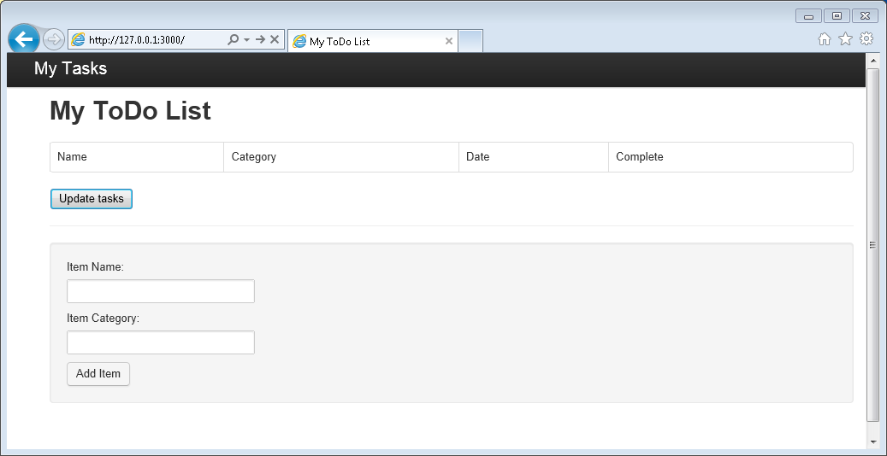
* 浏览器窗口中 MyTodo List 应用程序的屏幕截图

1. 使用提供的项、项名称和类别字段输入信息，然后单击“添加项”。
2. 页面应更新为在 ToDo 列表中显示新建项。

* 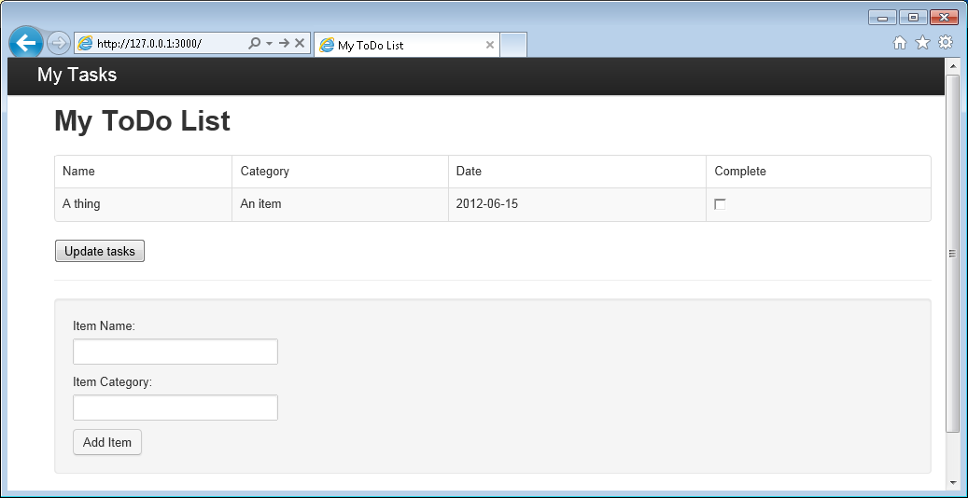
* ToDo 列表中具有新的项的应用程序屏幕截图

1. 若要完成任务，只需选中“完成”列中的复选框，然后单击“更新任务”。

## 步骤 7：将应用程序开发项目部署到 Azure 网站

1. 如果尚未部署，则启用 Azure 网站的 git 存储库。可以在 [Continuous deployment using GIT in Azure App Service（使用 GIT 在 Azure App Service 中进行连续部署）](/documentation/articles/web-sites-publish-source-control)主题中找到如何执行此操作的说明。
2. 将 Azure 网站添加为 git 远程。

* git remote add azure https://username@your-azure-website.scm.azurewebsites.net:443/your-azure-website.git

1. 通过推送到远程进行部署。

* git push azure master

1. 在几秒钟内，git 将完成 Web 应用程序发布并启动浏览器，你可从中查看在 Azure 中运行的简单作品！

## 后续步骤

祝贺你！ 你刚使用 Azure DocumentDB 构建第一个 Node.js Express Web 应用程序并将其发布到了 Azure 网站。

可以从 [GitHub](https://github.com/Azure-Samples/documentdb-node-todo-app) 下载完整的参考应用程序的源代码。

有关详细信息，请参阅 [Node.js 开发人员中心](https://azure.microsoft.com/develop/nodejs/)。